DOCUMENTO DE CONCEPTO DE JUEGO

FICHA DE JUEGO

Título: Once Upon a Time
Género: Cuento interactivo
Plataformas: Tablet / Smartphone
Modos: Multijugador
Audiencia: Padres e hijos
Idiomas: Español e inglés

DESCRIPCIÓN
Once Upon a Time es una aplicación para contar historias de manera interactiva que utiliza comunicación multimedia en tiempo real y tecnologías de realidad aumentada. En ella, un usuario contará un cuento del cual será protagonista junto con el/los espectador/es. Los usuarios dispondrán de una serie de disfraces predeterminados para caracterizarse como los personajes de la fábula mediante sets predefinidos de complementos virtuales. Gracias al sistema de VCA (Video Content Analysis; reconocimiento facial y tracking) los complementos superpuestos sobre la imagen del lector se mueven con él, ajustándose a su cara.
Además, usando marcadores de RA, el usuario será capaz de “sujetar” diferentes objetos (banderas, espadas, mascotas…) relacionados con la historia.
En gran medida, el producto es más un “juguete” que un juego puro, y gracias a ello tiene mayor potencial de recorrido como producto, proporcionando un espacio de uso libre más allá de las reglas funcionales de partida.

MODOS DE JUEGO
Son dos:
- Modo Cuento.
El narrador va leyendo una historia original en tiempo real a uno o más oyentes. Mientras cuenta la historia, puede ponerse disfraces o sostener objetos virtuales que apoyan la narración.
- Modo Libre.
Se establece una sesión de vídeo multimedia entre dos o más usuarios, sin texto de referencia. Todos ellos pueden utilizar libremente los assets disponibles para “vestir” su imagen mientras dura la sesión.

CÓMO SE JUEGA

Modo Cuento

Inicio de sesión

Un usuario crea una nueva sesión e invita a los contactos de su lista de amigos que desee. Cuando se ha seleccionado quién será el narrador de la historia, la sesión puede comenzar.

Desarrollo de la narración

- El usuario accede a la ‘Pantalla de lectura’. En ella tiene el texto de referencia para ir leyendo, un visor de vídeo para cada uno de los espectadores conectados a su narración, y una interfaz para elegir disfraces virtuales. También puede ver su propia imagen de vídeo en vivo.

- Los espectadores conectados, por su parte, acceden a la ‘Pantalla de espectador’, que cuenta con un visor principal donde se muestra la imagen de vídeo del narrador, y una interfaz para elegir disfraces virtuales. Como en el caso anterior, pueden ver en un visor secundario su propia imagen en vivo.

- A medida que va leyendo, el narrador puede pasar de página cuando quiera, haciendo tap en la pantalla.

- En ciertos momentos de la historia se sugieren disfraces para acompañar a la narración. Aquí, tanto el narrador como los espectadores pueden elegir un set de complementos de entre los disponibles. La historia sugerirá a cada participante el más adecuado para ese momento. Una vez seleccionado un set, éste se coloca automáticamente sobre la imagen del usuario, la cual está determinada por tres parámetros clave: posición de los ojos, de la nariz y de la boca. Además de disfraces, también habrá disponibles ciertos objetos que se podrán utilizar a través del uso de marcadores de RA, en vez de mediante la propia interfaz de juego.

- La historia se desarrolla mientras el narrador va pasando páginas y cada uno de los participantes elige y se cambia de complementos.

- La sesión finaliza cuando el narrador la cierra. Cualquier usuario espectador puede abandonar la sesión cuando quiera.

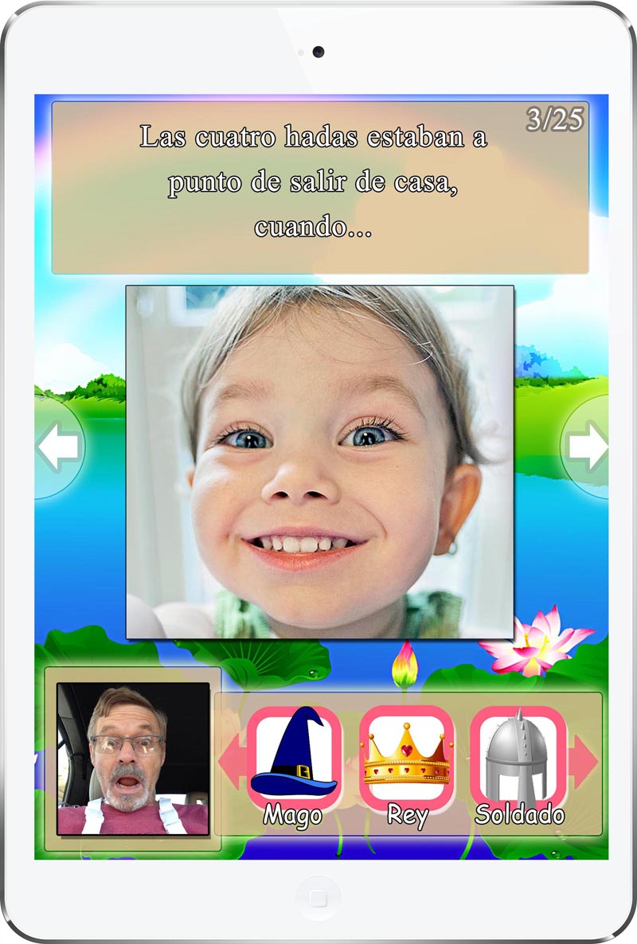

Modo Libre

Inicio

Un usuario crea una nueva sesión e invita a los contactos de su lista de amigos que desee. Cuando se ha seleccionado quién será el narrador de la historia, la sesión puede comenzar.

Desarrollo

Se trata, simplemente, de establecer una sesión de vídeo multimedia entre dos o más usuarios conectados. Durante esta comunicación, habrá transmisión de vídeo y voz, y los participantes podrán disfrazarse con los complementos virtuales y utilizar los objetos de RA libremente, de manera que el resto de espectadores lo verán.
En este caso, los complementos virtuales están disponibles individualmente (no por sets de disfraz) y se colocarán uno a uno. Los objetos virtuales funcionarán como en el ‘Modo Cuento’: los participantes podrán usarlos a voluntad, siempre y cuando hayan imprimido previamente los correspondientes marcadores de RA.
La sesión finaliza cuando sólo queda un participante en ella.

ASSETS
En el Modo Cuento están divididos en varios sets temáticos, acorde a los distintos cuentos y sus correspondientes situaciones. Cada uno cuenta con varias piezas. Algunos ejemplos son:

- Rey:
  - Accesorios (disfraz): corona, barba castaña.
  - Objetos (en la mano): cetro.
- Soldado:
  - Accesorios (disfraz): casco, cicatriz.
  - Objetos (en la mano): bandera blanca, granada.

- Mago:
  - Accesorios (disfraz): sombrero, larga barba blanca.
  - Objetos (en la mano): varita, partículas mágicas.

El jugador verá cada set temático en la parte inferior de la pantalla. Al llegar un evento, la interfaz les resaltará uno de estos sets como el más apropiado para ese momento de la historia.

En el caso del Modo Libre, los jugadores podrán elegir cualquier asset de estos sets para disfrazarse, como piezas sueltas.

